Disseminação da Infeção: Higiene das Mãos

Legenda: FT – Ficha de Trabalho; FA – Ficha de Apoio; FI – Ficha Informativa
Sessão 4A: Higiene das Mãos
Ao participar numa experiência realizada na sala de aula, os alunos aprendem como os microrganismos podem ser transmitidos de uma pessoa a outra através do toque e porque é tão importante lavar as mãos adequadamente.

Resultados Pedagógicos

Todos os alunos irão:
- Compreender que as mãos sujas são uma via para a transmissão de infeções
- Compreender que lavar as mãos pode prevenir a propagação das infeções
- Compreender quando e como lavar as mãos.

A maioria dos alunos vai:
- Entender porque devemos usar sabão/sabonete para lavar as mãos.
- Entender que lavar as mãos é uma das melhores formas de evitar a propagação de microrganismos

Ligações Curriculares

Cidadania e desenvolvimento
  - Saúde e prevenção

Ciências Naturais
  - Trabalhar com espírito científico
  - Seres vivos e os seus habitats
  - Animais, incluindo os humanos

Português / Inglês
  - Leitura e compreensão

Educação Visual
  - Pintura
  - Registo das observações

Sessão 4A: Higiene das Mãos

Materiais Necessários

Atividade Principal: Mãos saudáveis

Por grupo
- Cópia da FI1
- Cópia da FI 2
- Bacia (ou lavatório)
- Sabonete para as mãos
- Toalhetes de papel
- Canetas
- Água
- Óleo com base em gel ou pó UV e uma lâmpada UV, ou óleo de cozinha e canela/glitter ecológico

Por aluno
- Cópia da FT1
- Cópia da FT 2

Atividade 2: O que perdemos

Por grupo
- Cópia da FI 2
- Papel branco
- Tintas para pintar com os dedos ou corpo (não tóxica e lavável)
- Batas/aventais para cobrir as roupas dos grupos mais jovens
- Instalações para lavar as mãos ou bacia com água e sabão
- Toalha de papel para secar as mãos Atividade Suplementar 1: Preencher os Espaços em Branco

Por aluno
- Cópia da FT 3

Atividade Suplementar 2: Questionário Higiene das Mãos Por grupo
- Cópia da FT 4

Atividade Suplementar 3: Atividade Sequencial

Por aluno
- Cópia da FI3

Materiais de Apoio
- FI 1 Quão Limpas Estão as Tuas Mãos
- FI 2 Poster sobre Lavagem das Mãos
- FI 3 Atividade Sequencial de Lavagem das Mãos
- FT 1 Ficha de Registo do Aluno
- FT 2 Ficha de Aluno de Pintar as Mãos
- FT 3 Ficha de Aluno para Preencher Espaços em Branco sobre Higiene das Mãos
- FT 4 Questionário Higiene das Mãos

Preparação Prévia

Atividade Principal: Mãos Saudáveis
Organize 4 mesas lado a lado para os 4 postos. Cada mesa deve ter um dos seguintes itens:
- Uma placa que diz "Não lavar as mãos"
- Uma bacia de água, toalhetes de papel e uma placa que diz "Lavar durante 3 segundos"
- Uma bacia de água, toalhetes de papel e uma placa que diz "Lavar durante 20 segundos"
- Uma bacia de água, sabonete para as mãos, toalhetes de papel e uma placa que diz "Lavar com Água e Sabonete para as mãos durante 20 segundos"

Atividade 2: O que perdemos?
Prepare para cada aluno:
- Uma bata ou camisola para cobrir as roupas
- Um pouco de tinta para pintar com os dedos
- Bacia com água e sabão, caso as instalações para lavar as mãos não estejam disponíveis (podem ser usadas em grupos de 2-3).

Sessão 4A: Higiene das Mãos

Palavras-Chave
Bactérias Higiene Infeção
Microrganismos Sabão Transferência

Alterações
- Se não tiver disponível gel ou pó UV e uma lâmpada UV, peça aos alunos da frente que cubram as mãos com óleo de cozinha ou óleo equivalente não nocivo e polvilhe bem ou cubra com canela ou glitter ecológico.
- Alunos com necessidades especiais: O uso de glitter ecológico permite que os alunos sintam os 'micróbios' na pele. Poderá ajudar os alunos se demonstrar o que vai acontecer nesta atividade

Hiperligações
www.e-bug.eu/pt-pt/2º-e-3º-ciclo-higiene-das- mãos

Saúde e Segurança
Se o distanciamento social não permitir que os alunos se cumprimentem, o gel pode ser transferido através do toque dos alunos em objetos e observarem como o gel é transferido das mãos para as superfícies (ou vice-versa). Neste caso, há que seguir-se a lavagem das mãos e a limpeza dos objetos. Se considerar adequado, pode ser combinado com um jogo em educação física em que cobre uma bola com gel, os alunos passam entre si a bola e depois mostrar aos alunos como o gel da bola se espalhou pela sala através do toque. 2. É essencial garantir que o uso da lâmpada seja supervisionado e que os alunos colocam as mãos sob a radiação UV o menos tempo possível. É também essencial que os alunos não olhem diretamente para a lâmpada UV; os olhos correm maior risco com a visualização prolongada da radiação UV. Dependendo do design da lâmpada UV disponível, deve estar bem fixa, por exemplo, com suportes de retorta e grampos, para que a radiação esteja direcionada para baixo na bancada e que a lâmpada não possa ser movida e reluzir diretamente para o rosto dos alunos.

Introdução
  - Comece a aula perguntando quantos alunos já lavaram, nesse dia, as mãos. Pergunte porque lavaram as mãos (para lavar qualquer sujidade ou eliminar microrganismos que possam estar nas suas mãos) e o que aconteceria se não eliminassem os microrganismos (podem ficar doentes no caso de algum microrganismo nocivo, proveniente das suas mãos sujas, entrar na boca ou num corte aberto, podendo, inclusive, passá-los a outra pessoa).
  - Diga aos alunos que usamos as nossas mãos a todo o momento pelo que estas, estão naturalmente cobertas de microrganismos que vivem no nosso corpo e apanham milhões de microrganismos do meio ambiente todos os dias. Embora muitos desses microrganismos sejam inofensivos, alguns podem ser prejudiciais. Explique aos alunos que transmitimos microrganismos aos nossos amigos e a outras pessoas através do toque, e é por isso que lavamos as mãos. Um estudo descobriu que as pessoas tocam na face 23 vezes por hora, cerca de 280 vezes por dia. Explique que o toque é um sentido importante para fornecer informações ao nosso cérebro, mas devemos estar cientes de como é fácil espalhar microrganismos quando temos as mãos sujas.
  - Explique aos alunos que vão realizar uma atividade que mostra a melhor forma de lavar as mãos com água e sabão e remover quaisquer microrganismos nocivos que possam ter nas mãos.

Atividade

Atividade Principal: Mãos Saudáveis
- Divida a turma em quatro grupos iguais.
- Peça a cada aluno que fique em fila um atrás do outro e designe os grupos da seguinte forma:
  - Sem lavar as mãos
  - Mãos lavadas em água durante 3 segundos
  - Mãos lavadas em água durante 20 segundos
  - Mãos lavadas em água com sabão durante 20 segundos
- Peça à primeira pessoa de cada grupo para fechar os olhos e cobrir as mãos com gel ou pó UV. Isto é feito para evitar que os alunos lavem as mãos mais cuidadosamente do que normalmente fariam. Peça ao líder do grupo que lave as mãos de acordo com o grupo em que está.
- Após terminarem, devem abrir os olhos, virar-se e cumprimentem com um aperto de mão a pessoa atrás deles. É importante que apertem as mãos com firmeza e bem. E assim adiante, a segunda pessoa deve apertar a mão da terceira e sucessivamente até que todos do grupo tenham apertado a mão da pessoa à sua frente.
- Quando a tarefa estiver concluída, apague as luzes e acenda a lâmpada UV nas mãos de todos, começando pelo grupo A. Os alunos deverão reparar na diferença do número de microrganismos (representado pelo gel ou pó UV) nas mãos dos alunos dos diferentes grupos.
- Peça aos alunos que completem a ficha FT para registar os resultados da experiência. Forneça a FT 2 aos alunos e peça-lhes que pintem as mãos para replicar os resultados da experiência. A ficha FI1 pode ser usada como guia.
- Peça aos alunos que sigam uma demonstração do professor sobre a técnica

de lavagem das mãos em seis etapas, recorrendo ao poster de seis etapas da FI 2. Certifique-se de que os alunos lavam bem as mãos com água e sabão.
- Explique que o antisséptico para as mãos pode ser aplicado com as mesmas etapas, mas precisa de secar e não é lavado como o sabão. Lembre-se de agitar o gel ou pó UV antes de começar e de trocar a água se começar a ficar turva.

Atividade 2: O que é que perdemos?
- Peça aos alunos que usem as roupas de proteção e se sentem.
- Explique que os alunos vão aprender como é a melhor forma de lavar as mãos e remover germes simulando que a tinta é sabão.
- Coloque um pequeno esguicho de tinta em cada uma das mãos do aluno. Peça aos grupos que fechem os olhos e finjam que estão a lavar as mãos. Dê-lhes apenas cerca de 5 segundos e explique que isto servirá para verificarem o que acontece se lavarmos as mãos durante um período muito curto.
- Peça aos alunos que abram os olhos e levantem as mãos.
- Fale com os alunos sobre que parte das suas mãos tem falta de sabão. Pergunte-lhes como podem ter a certeza que as suas mãos estão todas cobertas com sabão, para lavar/matar os micróbios.
- Use os seis passos do poster de lavagem das mãos (FI 2) para explicar como lavá-las e durante quanto tempo. O desinfetante para mãos pode ser aplicado com as mesmas etapas, mas precisa de secar.
- Neste ponto, os alunos podem fazer a impressão das mãos num pedaço de papel em branco.
- Peça aos alunos que se 'lavem' novamente com a tinta nas mãos (pode ser necessário fornecer tinta adicional) e veja se cobrem mais as mãos com o sabão quando seguem os seis passos. Se desejarem, podem fazer mais impressões das mãos.
- Repita a técnica de seis etapas de lavagem de mãos.

Debate
Conduza a discussão para refletir sobre os objetivos de aprendizagem:
- Os microrganismos são transmitidos com muita facilidade por cada um de nós.
- A melhor maneira de impedir que microrganismos nocivos se espalhem para outras pessoas é lavando as mãos.
- Usar sabão ao lavar as mãos e lavar todas as partes das mãos, incluindo os polegares. Lembrar de não fazer tudo a correr! Usar uma música à escolha de cada um para cronometrar a lavagem das mãos
- Se não houver água e sabão, o antisséptico para as mãos também é eficaz (se as mãos não tiverem sujidade). Devemos cumprir todos os passos e deixar secar ao ar.

Faça as seguintes perguntas para discutir o que o grupo aprendeu:
- O que aprendeste hoje?
- Em que sentido esta atividade mudou a maneira como lavas as mãos?
- Quando é importante lavares as tuas mãos?

Atividades Suplementares

Preencher os Espaços em Branco
Entregue aos alunos a ficha FT3 e peça-lhes que preencham os espaços em branco com as palavras corretas fornecidas. Os alunos podem realizar esta atividade individualmente na sala de aula ou como trabalho de casa. As respostas estão disponíveis no website e-Bug.

Questionário sobre Higiene das Mãos
A ficha FT4 tem um divertido teste de consolidação. Disponha os alunos em grupos de 3 ou 4 e entregue uma folha de teste a cada grupo. O grupo com mais pontos, vence. As respostas estão disponíveis no website e-Bug.

Atividade de sequenciamento
Os alunos podem usar a ficha FI 2 como guia para ordenar os cartões na FI 3. Peça aos alunos que coloquem os cartões na ordem correta de lavagem das mãos, sendo um modo útil de apoiar a aprendizagem.

Consolidação da Aprendizagem
Ao final da sessão, peça à turma que responda às seguintes perguntas:
  - Quantos passos existem para lavar cada parte das mãos? Resposta: Seis passos
  - Quais são os principais momentos do dia em que deve lavar as mãos?
Resposta: Antes de comer, depois de usar a casa de banho, depois de tocar em animais, depois de tossir, espirrar ou assoar o nariz, se estiver doente ou perto de pessoas doentes, ao chegar a casa ou ao entrar num local diferente, por exemplo, a escola.

  - O que podes usar se não puderes lavar as mãos com água e sabão? Resposta: Antisséptico (“desinfetante”) para as mãos

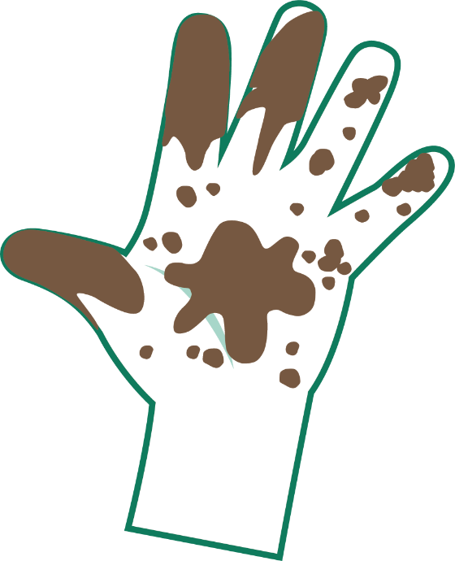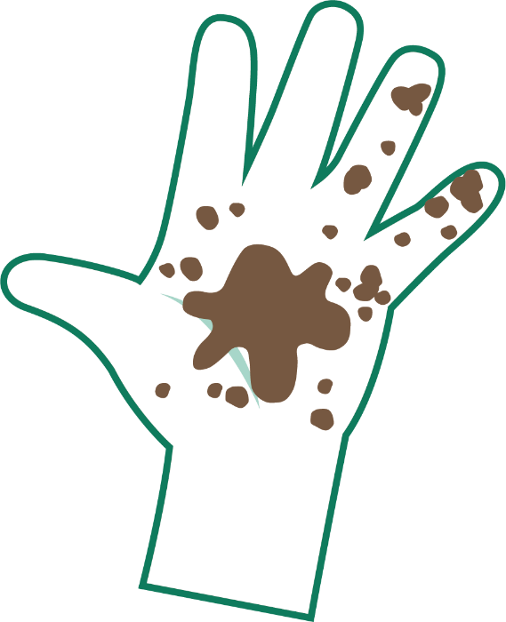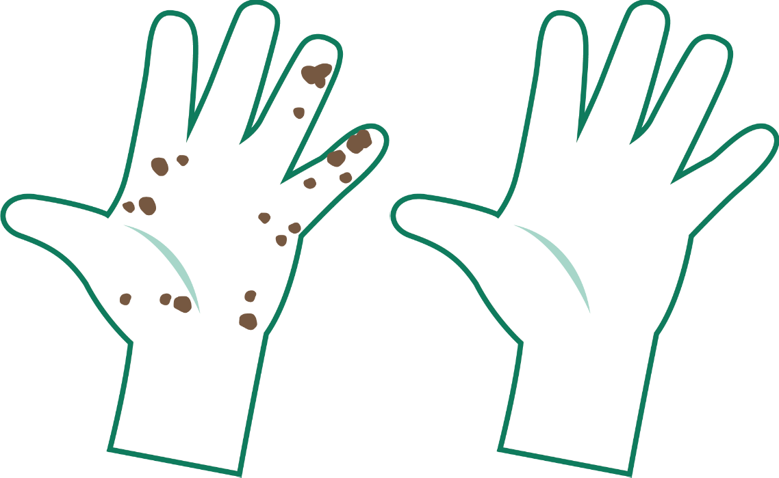
FI1 – Quão Limpas Estão As Tuas Mãos?

Quão Limpas Estão as Tuas Mãos?

Muito Sujas Sujas

Um pouco sujas Limpas

FI2 – Poster sobre Lavagem das Mãos

Lava as tuas mãos com sabão e água durante 20 segundos

1 2 3

Palma com palma
Costas das mãos
Entre os dedos

4 5 6

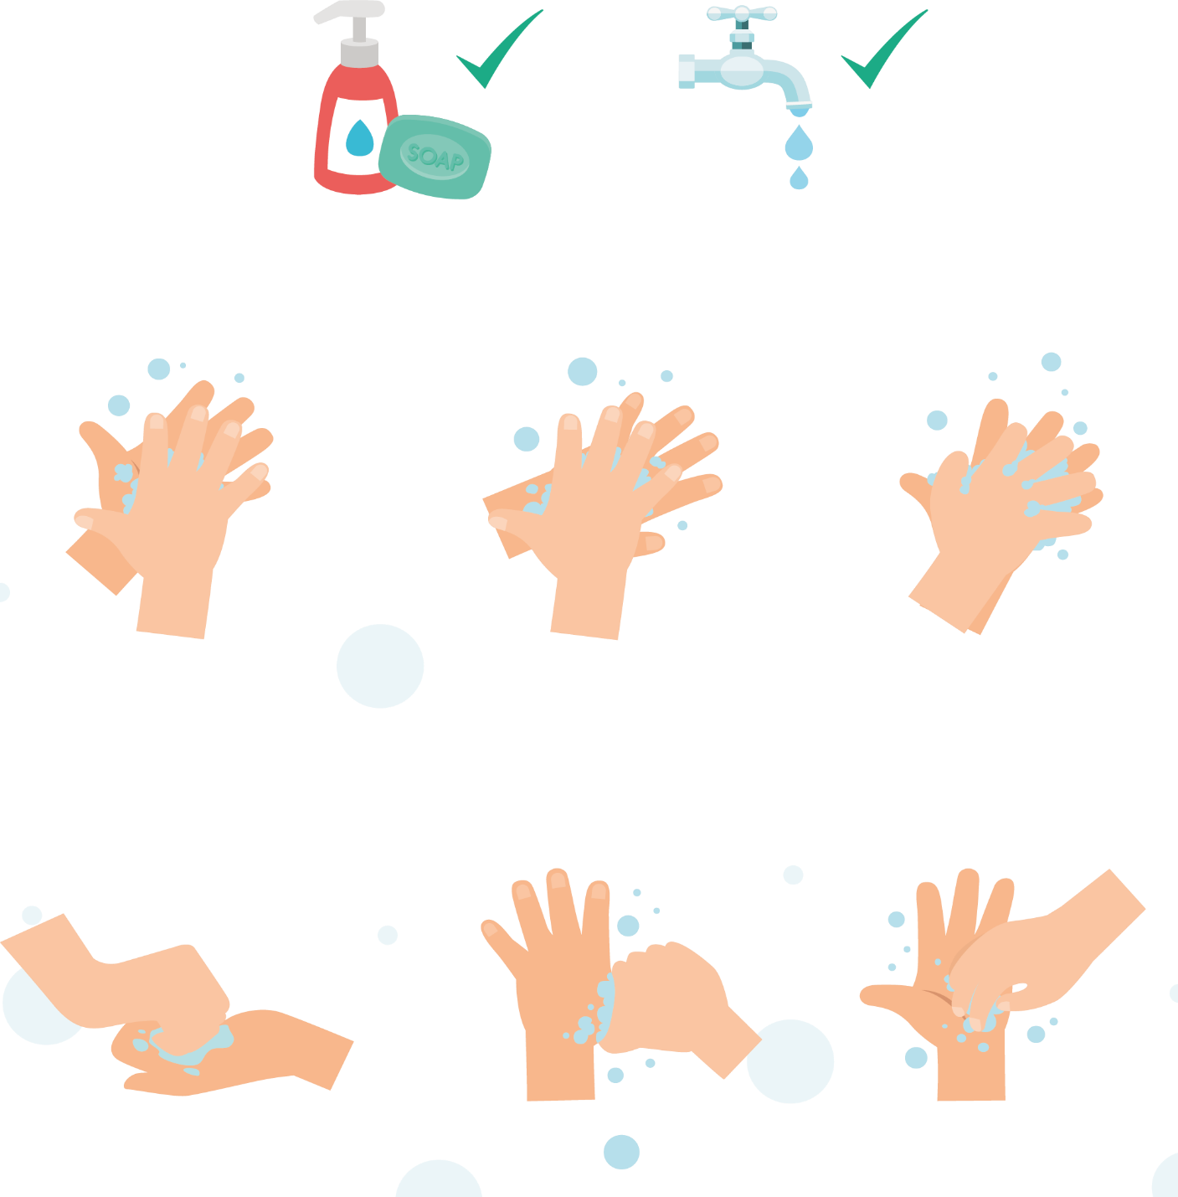Parte de trás dos dedos
dedos
Polegares Pontas dos

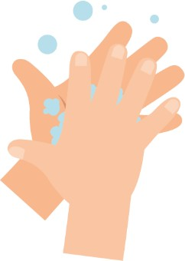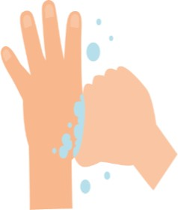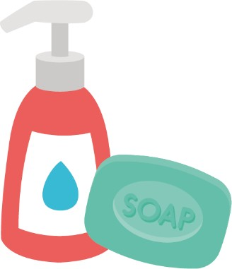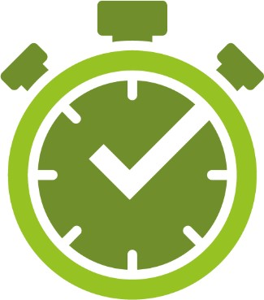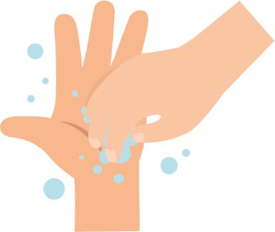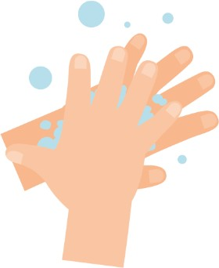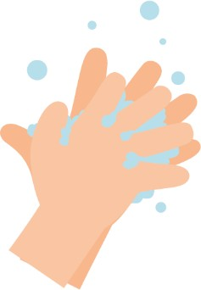
Esfregar as tuas
mãos
Polegares

Sabão

20 segundos

Pontas dos
dedos
2º e 3º Ciclo
FI3 – Actividade sequencia de lavagem das mãos

Costas das mãos

Entre os dedos

Parte de trás dos dedos

FT1 - Ficha de Registo do Aluno 1/2

Procedimento Mãos Saudáveis

Após a atividade, usa o guia "Quão Limpas Estão as Tuas Mãos?" para escrever os teus resultados na caixa fornecida e ver até que ponto os micróbios se espalharam.

Após lavar as mãos (ou não) e cumprimentar com as mãos

Aluno 1 Aluno 2 Aluno 3 Aluno 4 Aluno 5
Não lavou (controlo)
Lavou durante 3 segundos
Lavou durante 20 segundos
Lavou com sabão e água durante 20 segundos
Após a atividade, usa o guia "Quão Limpas Estão as Tuas Mãos?" para escrever os teus resultados na caixa fornecida e ver até que ponto os micróbios se espalharam
Na página seguinte, desenha onde viste micróbios após lavar e sacudir as mãos, apenas para o teu grupo.
O método de lavagem das mãos que removeu a maioria dos micróbios da pessoa principal foi:
- Lavou durante 3 segundos
- Lavou durante 20 segundos
- Lavou com sabão e água durante 20 segundos
O método de lavagem das mãos que removeu menos micróbios da pessoa principal foi:
- Lavou durante 3 segundos
- Lavou durante 20 segundos
- Lavou com sabão e água durante 20 segundos
O método de lavagem das mãos que disseminou a maioria dos micróbios ao longo da linha foi:
- Lavou durante 3 segundos
- Lavou durante 20 segundos
- Lavou com sabão e água durante 20 segundos

FT1 - Ficha de Registo do Aluno 2/2

Facto Surpreendente
90% dos microrganismos nas mãos estão por baixo das unhas!

As Minhas Conclusões:

    - Qual é a melhor forma de retirar os microrganismos das nossas mãos?

    - Que diferença tem o facto de usar sabão/sabonete?

    - Quando devemos lavar as nossas mãos?

2º e 3º Ciclo

Aluno 1

Aluno 4
FT2 - Ficha de Trabalho. Impressão das Mãos

Aluno 2

Aluno 5

Aluno 3

FT3 - Ficha de Trabalho para Preencher Espaços em Branco sobre Higiene das Mãos

Completa as frases que se seguem, usando as Palavras-Chave, abaixo listadas
As nossas mãos estão naturalmente cobertas de que vivem
no nosso corpo, ao qual se "prendem" mais uns milhões provenientes do ambiente em que vivemos diariamente.

Os micróbios podem facilmente de criança para criança quando tocam umas nas outras.

Embora alguns micróbios possam ser úteis, outros podem ser nocivos e causar _.

_ _ _ _ _ _ _ _ _ _ _ é a forma mais eficaz de reduzir e prevenir a propagação de infeções.

Lavar as nossas mãos com _ _ _ _ _ _ e água em momentos-chave, removendo das mãos quaisquer micróbios nocivos que tenhamos apanhado nas mãos, vindos do ambiente que nos envolve.

Devemos lavar as mãos durante ,

Lavar as mãos só com água apenas removerá e pó.

Palavras-Chave:
Micróbios, Sujidade, Infeções, Sabão, Lavagem das mãos, Espalhar, 20 segundos

FT4 - Questionário Higiene das Mãos
Questionário: Higiene das Mãos
Por favor, marca todas as respostas que consideres adequadas
Nome

Como podes transmitir micróbios aos outros? (2 pontos)
- Ao tocá-los
- Ao olhar para eles
- Ao falar com eles ao telefone
- Ao espirrar
Porque devemos usar sabão para lavar as mãos? (2 pontos)
- Ajuda a remover micróbios invisíveis pequenos demais para serem vistos a olho nu
- Decompõe o óleo existente nas nossas mãos e que prende os micróbios
- Mantém as nossas mãos húmidas
- É indiferente usarmos sabão ou não

Qual NÃO é um dos 6 passos da lavagem de mãos? (1 ponto)
- Palma com palma
- Os polegares
- Os braços
- Entre os dedos

Quem pode ficar em risco se não lavares as mãos adequadamente? (1 ponto)
- Tu
- A tua família
- Os teus amigos
- Todos os anteriores
Quando devemos lavar as mãos? (3 pontos)
- Depois de acariciar um animal de estimação
- Após espirrar ou tossir
- Após ver TV
- Após usar a casa de banho ou mudar uma fralda suja

Como podes impedir a disseminação de micróbios? (2 pontos)
- Não fazendo nada
- Lavar as mãos com água
- Usar desinfetante de mãos, se a água e sabão não estiverem disponíveis
- Lavar as tuas mãos com água corrente e sabão

Após espirrar para o nosso lenço, devemos: (2 pontos)
- Lavar as mãos imediatamente
- Secar a mãos na nossa roupa
- Tomar
antibióticos
- Deitar fora o lenço, diretamente para o lixo

Durante quanto tempo devemos lavar as mãos? (1 ponto)
- 10 segundos
- 20 segundos
- 1 minuto
- 5 minutos

Prevenção e Controlo
de Infeções (PCI): Higiene das Mãos
Legenda: FT – Ficha de Trabalho; FA – Ficha de Apoio; FI – Ficha Informativa
Sessão 4 B: Higiene das Mãos
Através de uma experiência em sala de aula, os alunos aprendem como os micróbios se podem disseminar de uma pessoa a outra pelo toque e porque é importante lavar as mãos adequadamente.

Resultados Pedagógicos

Todos os alunos irão:
  - Compreender que a infeção pode ser transmitida através de mãos sujas.
  - Entenda que por vezes os micróbios podem pôr-nos doentes.
  - Entender como, quando e o motivo de lavar as mãos.
  - Entender que lavar as mãos pode prevenir a propagação da infeção.

A maioria dos alunos irá:
  - Entender porque devemos usar sabão para lavar as mãos.
  - Entender que a prevenção da infeção, é, sempre que possível, melhor do que a cura.

Ligações Curriculares

Cidadania e Desenvolvimento
  - Saúde e Prevenção

Ciências Naturais
  - Trabalhar com espírito científico
  - Atitude científica
  - Capacidade de investigação e experimental

Português / Inglês
  - Leitura
  - Escrita

Sessão 4B: Higiene das Mãos

Materiais Necessários

Atividade Principal: Experiência do Aperto de Mãos

Por aluno
  - Cópia da FT5
  - Cópia da FT 6
  - Placas de Petri de Ágar Nutriente (ou pão e sacos de armazenamento de alimentos)

Por grupo
  - Cópia da FI4
  - Cópia da FI5
  - Cópia da FI6
  - Bacia (ou lavatório)
  - Secador de mãos/toalhetes de papel
  - Caneta marcadora permanente
  - Sabão
  - Água

Atividade Suplementar: Cadeia de Infeção da Gastroenterite

Por grupo
  - Cópia da FI 4
  - Cópia da FI 5
  - Cópia da PP1 (disponível em e- bug.eu)

Atividade Suplementar: Questionário sobre Higiene das Mãos

Por grupo
  - Cópia da FT 6

Materiais de Apoio
o FA1 Folhas de respostas
- FI 4 Póster sobre a Cadeia de Infeção
- FI 5 Póster sobre a Quebra da Cadeia de Infeção
- FI 6 Póster sobre o Aperto de Mão
- FT 5 Experiência do Aperto de Mãos– Secção A
- FT 6 Experiência do Aperto de Mãos– Secção B
- FT 7 Questionário sobre Higiene das Mãos

Preparação Prévia

Secção A
- Cópia da FT 5, FT 6, FI 4 e da FI 2 para cada aluno, ou grupo.
- Cópia da FA 1 Ficha de Respostas do Professor.
- Ter instalações para lavar as mãos disponíveis (sabão, água morna, um meio para secar as mãos).
- Prepare 2/3 de placas de Petri de ágar nutriente (ou fatia de pão e saco de armazenamento) por aluno.

Secção B
- Cópia da FT 5 e 6 para cada aluno e da FI 4 para cada grupo
- Organize quatro mesas lado a lado para as 4 estações. Cada mesa deve conter um dos seguintes itens:
a.Uma placa a dizer "Proibido lavar as mãos"
b.Uma bacia de água, toalhas de papel e uma placa a dizer "Lave durante 3 segundos"
c.Uma bacia de água, toalhas de papel e uma placa a dizer "Lave durante 20 segundos"
d.Cópia da FA 1 Ficha de Respostas do Professor.

Sessão 4 (B): Higiene das Mãos

Palavras-Chave
Higiene Infeção Sabão Transferência

Hiperligações
www.e-bug.eu/pt-pt/2º-e-3º-ciclo-higiene-das- mãos

Saúde e Segurança
Se o distanciamento social não permitir que os alunos apertem as mãos, pode encontrar experiências alternativas no 1º ciclo e ensino secundário
Certifique-se que os alunos não têm alergias ao sabão ou problemas de pele sensível.
Tenha cuidado a usar o desinfetante, incluindo os riscos de salpicos.

Assegure-se que as mãos são lavadas exaustivamente.

Placas de Petri - as tampas devem ser fixas com duas pequenas tiras de fita adesiva transparente. Devem ser invertidas antes da incubação. Quando as placas são examinadas 2 dias depois, os alunos não devem abri-las. Deverão passar por um procedimento de autoclave antes do seu descarte.

Nota: Se forem usadas fatias de pão em substituição das placas de ágar nutriente, os sacos não devem ser abertos para permitir uma visão mais detalhada da superfície do pão. Isto pode libertar esporos de fungos que poderão ser inalados e causar desconforto respiratório. Os três sacos devem ser fechados e colocados no lixo normal ou numa recolha para reciclagem de resíduos alimentares.

Introdução
- Comece a aula perguntando à turma: "se existem milhões de micróbios causadores de doenças no mundo, que vivem em todo o lado, porque não estamos sempre doentes?" Forneça aos alunos a FI4, 'A Cadeia de Infeção' e a DIA5, 'Quebra da Cadeia De Infeção' (também disponível na PP1), para explicar este tópico aos alunos.
- Realce que existem diferentes maneiras como os microrganismos podem ser transmitidos às pessoas. Pergunte aos alunos se conseguem pensar em alguma. Os exemplos incluem os alimentos que comemos, a água que bebemos e na que tomamos banho, as coisas que tocamos e quando espirramos.
- Pergunte aos alunos: Quantos lavaram as mãos hoje? Pergunte porque lavaram as mãos (para eliminar quaisquer microrganismos que possam ter nas mãos) e o que aconteceria se não eliminassem os microrganismos (poderiam ficar doentes).
- Diga aos alunos que usamos as mãos a todo o momento e que apanham milhões de microrganismos todos os dias. Embora muitos sejam inofensivos, alguns podem ser nocivos
- Explique à turma que disseminamos os nossos micróbios aos nossos amigos e a outras pessoas através do toque e, portanto, temos que lavar as mãos regularmente.
- Explique aos alunos que vão fazer uma atividade para mostrar a melhor maneira de lavar as mãos, para remover quaisquer micróbios (patogénicos).

Atividade

Atividade Principal: Experiência do Aperto de Mão
NOTA 1: Como alternativa às placas de Petri com ágar nutriente podem ser utilizadas fatias de pão. Os alunos devem fazer uma impressão digital com um dedo no pão e colocá-lo dentro de um saco para armazenamento com algumas gotas de água.
Armazene os sacos verticalmente num local escuro tal como faz com as placas de Petri. Este método não é tão exato como o método das placas de Petri e em vez do crescimento de colónias de bactérias teremos colónias de fungos. As fichas dos alunos podem ter de ser alteradas.
NOTA 2: Se os alunos estiverem a usar placas de Petri, deverão rotular a base da placa.
NOTA 3: Deve ter cuidado para não misturar o lado sujo e limpo da placa, pois irá originar resultados confusos. Usar duas placas, uma para mãos limpas e outra para mãos sujas, pode ajudar a evitar esse problema.
NOTA 4: Se o tempo não permitir realizar a atividade completa, os resultados podem ser visualizados no site www.e-bug.eu. Tanto a secção A quanto a B podem ser realizadas na mesma aula, com os resultados avaliados 48 horas depois.

Secção A
  - Entregue a cada aluno uma cópia da FT5 e uma placa de Petri com ágar nutriente. Peça a cada aluno para dividir a placa ao meio, desenhando uma linha na base da placa de Petri. Escreva num dos lados “limpo” e no outro “sujo”.
  - Cada aluno deve fazer uma impressão com o dedo no lado rotulado como “sujo”. Depois, devem lavar cuidadosamente as suas mãos e colocar uma impressão do dedo no lado rotulado “limpo”.
  - Coloque a placa de Petri num local escuro e quente durante 48 horas e examine as placas na aula seguinte. Os alunos devem registar os seus resultados na FT 5.

No lado sujo da placa os alunos devem observar diversas colónias de bactérias e de fungos diferentes. Cada tipo de colónia representa uma estirpe diferente de bactérias ou fungos - alguma flora natural do corpo e alguma contaminação de áreas em que tocaram. Os alunos devem examiná-las cuidadosamente e descrever a sua morfologia e quantos tipos de organismos veem.
No lado limpo da placa, devem observar uma clara redução no número de diferentes tipos de colónias presentes. Isto é devido à lavagem das mãos, que eliminou muitos dos organismos que os alunos “agarraram” pelo toque. Os organismos que cresceram na placa são a flora natural do corpo. A quantidade destas colónias pode ser mais elevada do que no lado sujo da placa. Isto acontece porque a lavagem pode trazer os micróbios inofensivos para fora dos folículos dos pelos, embora estes sejam habitualmente um único tipo de micróbio.

Secção B
- Divida a turma em 4 grupos idênticos.
- Peça a cada grupo para escolher um líder que NÃO irá lavar as mãos. Todos os outros no grupo irão:
  - lavar as mãos rapidamente
  - lavar as mãos exaustivamente sem sabão
  - lavar as mãos exaustivamente com sabão
Os alunos devem secar as suas mãos com um secador ou numa toalha limpa. O aluno que NÃO lava as mãos deve tocar no máximo possível de itens na sala de aula para “agarrar” muitos micróbios, incluindo maçanetas das portas, torneiras dos lavatórios, sapatos, etc.
- Peça aos alunos para se colocarem em 4 filas, uns atrás dos outros da seguinte forma:
- Aluno 1: Sem lavagem das mãos Grupo de controlo
- Aluno(s) 2: Lavar rapidamente as mãos em água e esfregar rapidamente
- Aluno(s) 3: Lavagem completa sem sabão
- Aluno(s) 4: Lavagem completa com sabão

- Forneça a cada aluno 2 placas de ágar-ágar e uma cópia de FT 6.
- Cada aluno deve fazer uma impressão do seu dedo numa das suas placas de ágar nutriente e etiquetá-la apropriadamente.
- O aluno da frente (aluno 1) deve então lavar as suas mãos de acordo com o grupo em que está. O aluno 1 deve depois virar-se e apertar a mão ao aluno 2 assegurando o máximo de contacto possível. O aluno 2, por sua vez, deve apertar a mão do aluno 3 e assim por diante até que cheguem ao fim da fila.
- Cada aluno deve fazer agora uma impressão do dedo na sua segunda placa de ágar nutriente e etiquetá-la apropriadamente.
- Coloque as placas de ágar nutriente num local seco e quente durante 48 horas. Peça aos alunos para examinar e registar os seus resultados na FT 6.
- Opcional: Se o tempo permitir, adicione a seguinte linha extra para comparar com o sabão a eficácia do desinfetante para as mãos:

Debate
Debata os resultados com os alunos. Que resultados acharam mais surpreendentes?

Discuta de onde podem ter vindo os microrganismos que tinham nas mãos. Sublinhe que nem todos os microrganismos nas suas mãos são nocivos; também existem microrganismos normalmente no corpo, razão pela qual os microrganismos úteis podem aumentar após a lavagem das mãos.

Explique que os micróbios podem aderir ao óleo natural encontrado sobre a nossa pele. Ao lavar apenas com água, esta escorre sobre óleo e não o retira com esta lavagem. O sabão quebra esse óleo para que a água possa lavar (eliminar por arrastamento) os microrganismos.

Explique que caso usemos SABA, o desinfetante para as mãos mata os microrganismos quando seca nas nossas mãos. É importante abrangê-las totalmente completamente com o antisséptico e deixar secar, e que devemos usar sempre água e sabão quando as mãos estão realmente sujas.
Discuta os prós e os contras de usar desinfetante para as mãos quando o sabão não esteja disponível.
a. Prós: O desinfetante para as mãos, se usado corretamente, pode eliminar alguns microrganismos perigosos sem a necessidade de lavar as mãos. Está prontamente disponível e é fácil de usar.
b Contras: O desinfetante para as mãos não destrói todos os micróbios que podem causar doenças. Também mata alguns dos micróbios bons (microbiota) e não remove das nossas mãos outras substâncias como sujidade ou produtos químicos. É importante de notar que existem situações em que apenas pode ser usada água/sabão, por exemplo, após ir à casa de banho ou quando estiverem visivelmente contaminadas.

Atividades Suplementares

Cadeia de Infeção de uma Gastroenterite
- Esta Atividade deve ser desenvolvida em grupos de 2- 4 alunos ou discutida pela turma.
- Pergunte se já tiveram uma gastroenterite. Com a ajuda das fichas FI4 e FI 5, os alunos imaginam a disseminação de uma gastroenterite na escola a partir de um aluno infetado.
- Peça que considerem apenas situações do dia-a-dia na escola (não lavar as mãos quando vão à casa de banho ou lavá-las sem sabão, comer na cantina da escola, pedir emprestado aos colegas canetas ou outros objetos, apertos de mãos, usar um computador…)
- Pergunte à turma/grupo quais são os diferentes modos de disseminação da infeção que poderiam ocorrer e quanto tempo levaria a transmitir-se a gastroenterite a toda a turma e à escola.
- Peça aos alunos que pensem e debatam as dificuldades que podem ter com a higiene das mãos na escola e como poderiam melhorar o uso das instalações de higiene existentes.

Questionário sobre Higiene das Mãos
Entregue a FT7 a grupos de 3 ou 4 alunos. O grupo com mais pontos vence. Alternativamente, o questionário pode ser preenchido no início e no final da aula, para avaliar a compreensão.

Póster sobre Lavagem das Mãos
FT7 O póster sobre lavagem das mãos pode ser usado durante toda a lição, exibido na sala de aula ou entregue aos alunos para levar para casa.

FA1 - Folha de Respostas do Professor sobre a Experiência do Aperto de Mão – Secção A

Folha de Respostas do Professor sobre a Experiência do Aperto de Mão - Secção A Resultados

Secção Suja

Colónia 1 colónias grandes, redondas, cremes com um centro branco
Colónia 2 colónias pequenas e amarelas
Colónia 3 colónias muito pequenas, cremes e com forma irregular
Colónia 4 colónias pequenas cremes e ovais Colónia 5 colónias pequenas brancas e redondas

Observações
Secção Limpa
Colónia 1 pequenas colónias brancas e redondas Colónia 2 colónias pequenas cremes, redondas e ovais

  - 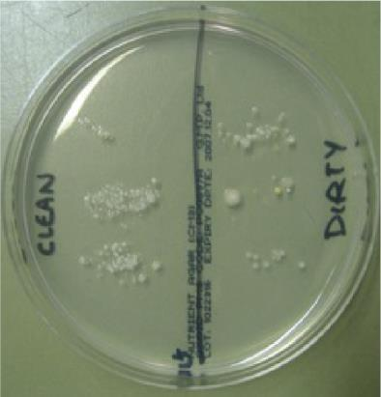Que lado da placa de Petri tinha o maior número de micróbios? O limpo

  - Que lado da placa de Petri tinha colónias mais diferentes? O sujo

  - Quantos tipos diferentes de colónias existiam? No limpo - 2 e no Sujo - 5
Conclusões
Algumas pessoas podem ver mais microrganismos no lado limpo da placa de Petri do que no lado sujo. Porquê?
O lado limpo pode ter mais microrganismos do que o lado sujo, mas se os alunos lavaram as mãos corretamente, deve haver um número menor de
diferentes tipos de microrganismos. O aumento no número de microrganismos é provavelmente devido aos microrganismos da água ou da toalha de papel usada para secar as mãos.
Que colônias considerarias sendo de microrganismos amigáveis e porquê?
Os microrganismos do lado limpo, pois são provavelmente os microrganismos naturais encontrados nas nossas mãos

FA1 - Folha de Respostas do Professor sobre a Experiência do Aperto de Mão - Secção B

Folha de Respostas sobre a Experiência do Aperto de Mão - Secção B:
Conclusões
    - Que método de lavagem das mãos eliminou o maior número de microrganismos?
A lavagem das mãos com sabonete e água quente.

    - Por que é que o sabão ajuda a eliminar mais microrganismos do que a lavagem só com água?
sabão ajuda a quebrar a gordura natural da pele à qual os microrganismos se “colam”.

    - Quais são as vantagens e as desvantagens da utilização de sabão antisséptico na lavagem das mãos? Vantagens: eliminar microrganismos indesejados
Desvantagens: eliminar também os micróbios “amigáveis” [nota: o sabão comum (não bacteriano) remove os microrganismos patogénicos das mãos pelo que não é necessário adicionar antisséptico].

    - Que evidências existem de que os microrganismos podem ser transmitidos através das mãos?
Os diferentes tipos de microrganismos na primeira placa propagam- se a outras placas e os números diminuem gradualmente.

    - Que áreas da mão achas que conteriam mais microrganismos e porquê?
Sob as unhas, nos polegares e entre os dedos, pois são locais que as pessoas se esquecem de lavar ou não lavam muito bem.

    - Indica 5 vezes em que é importante lavar as mãos
      - Antes de cozinhar
      - Após tocar nos animais de estimação
      - Depois de usar a casa de banho
      - Antes de comer
      - Após espirrar para as mãos

A Cadeia de Transmissão da Infeção

Pessoas em risco de serem infetadas

Estamos todos em risco de ser
infetados. No entanto, para
algumas pessoas, este é ainda mais elevado:
- Pessoas sob medicação como por exemplo, quimioterapia
- Pessoas muito jovens/idosos

Propagação da infeção
FI4 - Póster da Cadeia de Transmissão da Infeção
Os microrganismos nocivos necessitam de um meio para passar de uma fonte para uma pessoa, o qual poderá ser através de: Toque/contacto direto
Transmissão sexual
Os micróbios nocivos também são
disseminados através de:
- Superfícies de contacto com as mãos (por exemplo, maçanetas, teclados, sanitas)
- Superfícies de contacto com alimentos
- Ar, água
Fonte de infeção
Alguém ou algo que transporta os microrganismos nocivos que causam a infeção. Existem muitas fontes diferentes de infeção, as quais podem incluir:
- Pessoas já infetadas
- Animais de estimação ou outros
animais

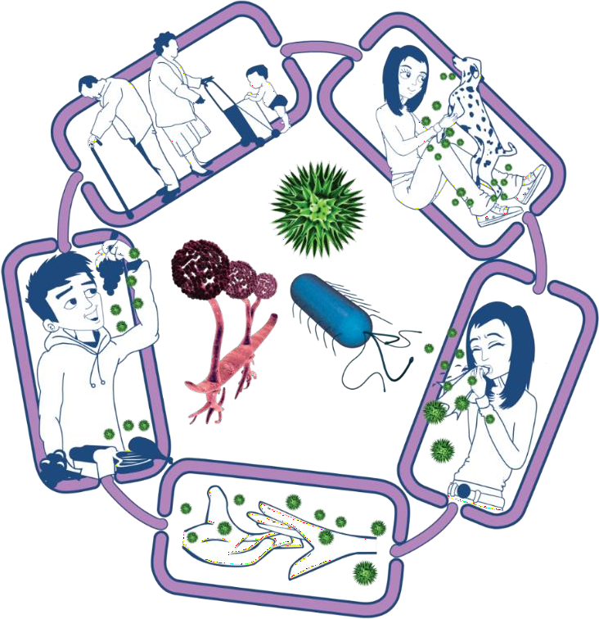
Porta de entrada para os microrganismos
Os microrganismos patogénicos necessitam de um meio para entrar no
corpo antes de causar uma infeção, que pode ser através de:
- Alimentos que
ingerimos
- Inalação de
Via de saída dos microrganismos
Os microrganismos patogénicos necessitam de um meio que lhes permita
sair de uma pessoa ou fonte infetada antes de se disseminarem para uma outra pessoa. As rotas incluem:
- Espirros, tosse, saliva
- Fluidos corporais
2º e 3º Ciclo

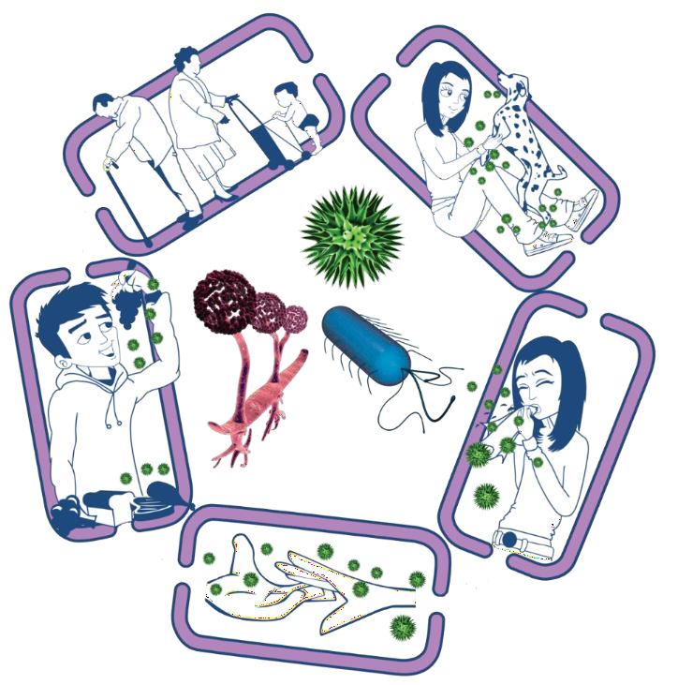
Quebra da Cadeia de Infeção
FI5 - Póster sobre Quebra da Cadeia Transmissão da Infeção

Fonte de infeção
Pessoas em risco de infeção Todos:
- Tomar as vacinas apropriadas
- Pessoas de alto risco:
- Manter-se longe de pessoas que estão com infeção latente
- Ter um cuidado
  - Isole as pessoas infetadas
  - Tenha cuidado com alimentos crus

Via de saída de microrganismos Evite exposição:
  - Tosse e espirro
  - Fezes
  - Vómito
  - Fluido corporal

Via de entrada para

Propagação da infeção
- Lave bem e regularmente as mãos
- Cubra cortes e feridas abertas
- Tome as devidas precauções durante a atividade sexual
microrganismos
- Cobrir cortes e
feridas abertas com
um penso à prova
d'água
- Cozinhar os alimentos adequadamente
2º e 3º Ciclo

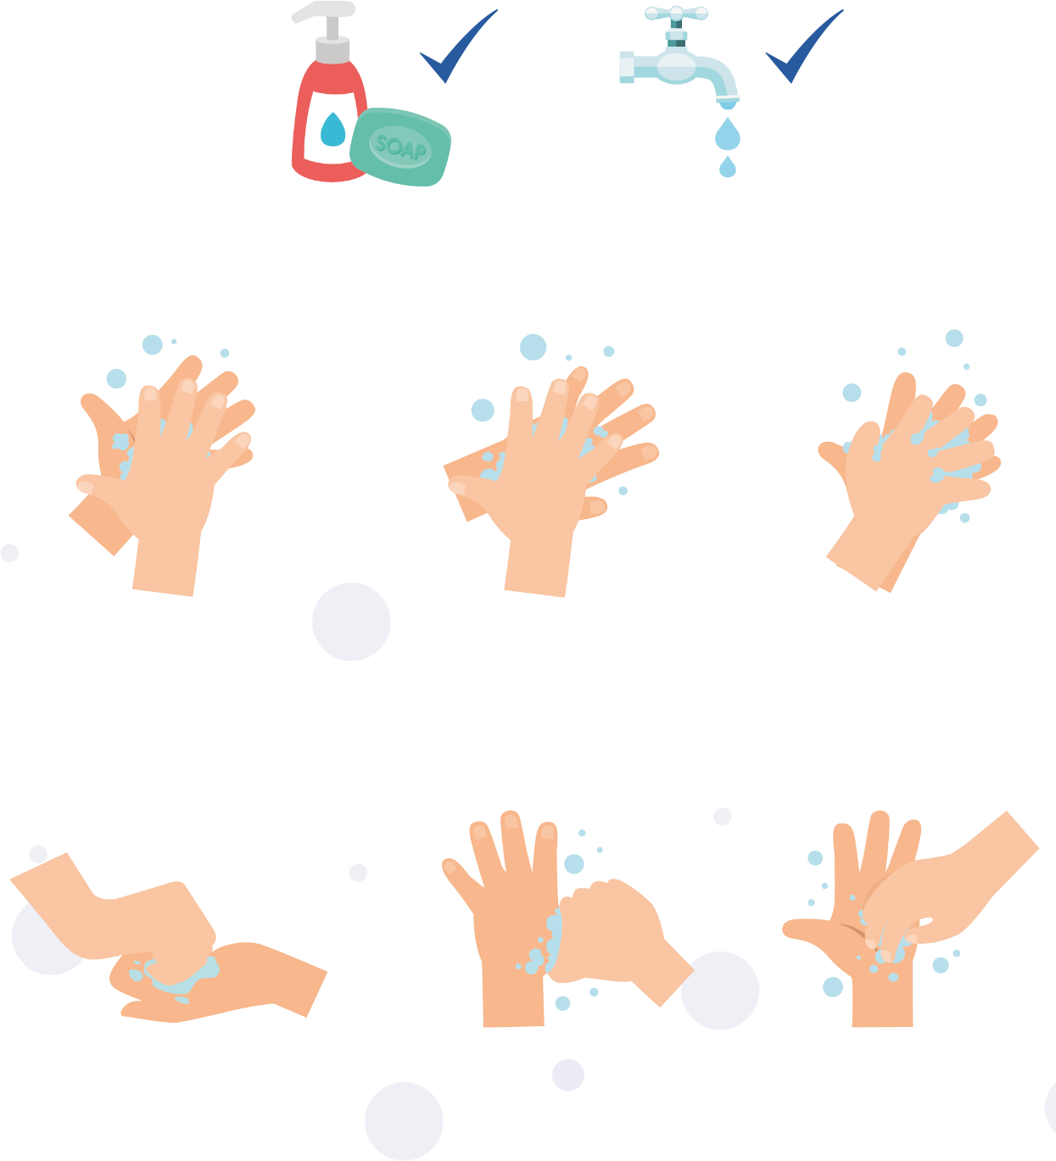FI6 - Póster sobre Lavagem das Mãos

Lava as Mãos com Sabão e Água durante 20 segundos

1 2 3

Palma com palma Parte de trás Entre os dedos

4 5 6

Parte de trás
dos dedos Polegares Ponta dos dedos

FT5 - Ficha de Trabalho sobre a Experiência do Aperto de Mão - Secção A

Secção Suja
Colónia 1 _

Colónia 2 _
Colónia 3 _

Colónia 4 _
Colónia 5 _ Secção Limpa

Colónia 1 _
Colónia 2 _

Colónia 3 _
Colónia 4 _
Ficha de Trabalho sobre a Experiência do Aperto de Mão - Secção A - Resultados

Observações
Que lado da placa de Petri tinha o maior número de micróbios?

Que lado da placa de Petri tinha colónias mais díspares?

Quantos tipos diferentes de colónias existiam: No lado Sujo
No lado Limpo

Conclusões
Algumas pessoas podem ver mais micróbios no lado limpo da placa de Petri do que no lado sujo. Porquê?

Que colónias considerarias que são micróbios amigáveis e porquê?

FT6 - Ficha de Trabalho sobre a Experiência do Aperto de Mão - Secção B
Ficha de Aluno sobre a Experiência do Aperto de Mão - Secção B Resultados

Procedimento
- Realiza a experiência de acordo com as instruções do professor.
- Na tabela abaixo, preenche quantos tipos diferentes de colónias contaste na tua na placa de Petri e desenha um gráfico dos teus resultados.
Resultados | Após a lavagem (ou não lavagem) das mãos e apertos de mãos
 | Aluno 1 | Aluno 2 | Aluno 3 | Aluno 4 | Aluno 5 | Aluno 6
Sem lavagem (controlo)
Lavagem rápida
Lavagem exaustiva
Lavagem exaustiva com sabão

Qual foio método de higiene das mãos que eliminou mais micróbios?

O sabão ajudaria a eliminar mais micróbios do que lavar apenas com água? Porquê?

Quais são as vantagens e desvantagens de usar sabão ao lavar as mãos? Vantagens:
Desvantagens:

Que evidências tens que os micróbios podem ser transmitidos pelas mãos?

Que áreas da mão achas que conterão o maior número de micróbios e porquê?

FT7 - Questionário sobre Higiene das Mãos

Questionário: Micróbios

Por favor, marca todas as respostas que consideres apropriadas
Quando devemos lavar as nossas mãos? (3 pontos)

Como podes transmitir microrganismos a outros? (2 pontos)
- Ao tocar nos outros
- Ao olhar para outros
- Ao falar com os outros ao telefone
- Ao espirrar

Porque devemos usar sabão para lavar as mãos? (2 pontos)
- Ajuda a remover microrganismos invisíveis que são pequenos demais para serem vistos a olho nu.
- Quebra o óleo nas nossas mãos, que agarra os microrganismos
- Mantém as nossas mãos húmidas.
- Não tem qualquer importância usar sabão ou não

Qual NÃO É um dos 6 passos da lavagem de mãos? (1 ponto)
- Palma com palma
- Os polegares
- Os braços
- Entre os dedos
  - Depois de acariciar um animal de estimação
  - Após espirrar ou tossir
  - Após ver TV
  - Depois de utilizar a casa de banho ou mudar uma fralda suja

Como podes impedir que microrganismos patogénicos se propaguem? (2 pontos)
  - Não fazendo nada
  - Lavar as mãos com água
  - Usar desinfetante para as mãos se água e sabão não estiverem disponíveis
  - Lavar as tuas mãos com água corrente e sabão

Depois de espirrar para o nosso lenço, devemos: (2 pontos)
  - Lavar as mãos imediatamente
  - Secar as mãos na nossa roupa
  - Tomar antibióticos
  - Descartar o lenço diretamente no caixote do lixo

Durante quanto tempo devemos lavar as mãos? (1 ponto)
  - 10 segundos
  - 20 segundos
  - 1 minuto
  - 5 minutos

